**ЗАДАНИЕ 1 ДЛЯ САМОСТОЯТЕЛЬНОЙ РАБОТЫ**

Создайте базу данных для учета продаж комплектующих изделий, автоматического оформления счетов.

**Указания по выполнению**

1.Состав таблиц и связи между ними выполните по схеме данных рис. 6

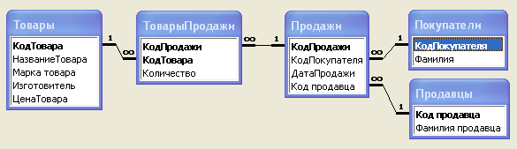

Рис. 1

2.Реляционную форму для ведения продаж создайте по образцу рис.1 на основе таблицы «Продажи» и запроса «ЗапросПродано», в котором создайте вычисляемое поле Стоимость=Цена*Количество.

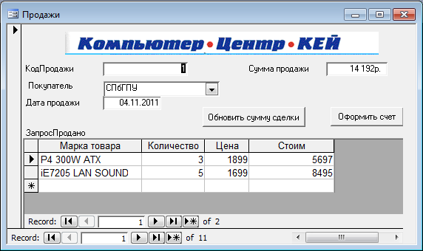

Рис. 2

Указания по выполнению

1. Создайте таблицы в режиме «Конструктор». Задайте ключевые поля в таблицах. Обратите внимание, что в таблице Товары/Продажи – ДВА ключевых поля. Установите тип данных ключевых полей во всех таблицах, кроме Товары/Продажи – Счетчик, в таблице Товары/Продажи – Числовой.
2. Установите связи между таблицами с обеспечением целостности данных.
3. Заполните главные таблицы: Товары, Покупатели, Продавцы. Сведения о товарах возьмите из файла «Комплектующие...doc».
4. Создайте в режиме «Мастер запросов» простой запрос ЗапросПродано, включив в него ВСЕ поля из таблицы Товары/Продажи и поле Цена из таблицы Товары. После создания перейдите в режим «Конструктор» и добавьте в запрос вычисляемое поле: [Цена]*[Количество].
5. Создайте в режиме «Мастер форм» форму Продажи, включив в нее ВСЕ поля из таблицы Продажи и ВСЕ поля из запроса ЗапросПродано. В результате будет создана форма подобная приведенной на рис. 2. Доработайте форму в режиме «Конструктор».
6. Замените в форме Продажи поля Покупатель, Продавец, КодТовара на поля со списком с тем, чтобы в этих полях со списком отображались не коды полей, а названия полей. Технология замены полей на поля со списком – в учебном пособии.
7. Создайте в режиме «Мастер запросов» запрос «Счет» для последующего создания на его основе Отчета «Счет», включив в него поля из таблиц, необходимые для Отчета «Счет»: поля КодПродажи, КодТовара, Количество из таблицы ТоварыПродажи, поля МаркаТовара, Цена из таблицы Товары, поля Фамилия продавца и Фамилия покупателя из таблиц Продавцы и Покупатели.
8. Заполните таблицу Продажи с помощью формы Продажи (Сделайте 4 записи). Установите в запросе условие отбора по полю КодПродажи. Для этого в графу Условие отбора запишите: [Введите код продажи].
9. Создайте в режиме «Мастер отчетов» Отчет на основе запроса «Счет».
10. Доработайте Отчет «Счет» в режиме «Конструктор» по образцу рис. 3. Для формирования макета счета используйте файл rekvizit.doc и файл с логотипом магазина КЕЙ.bmp. Для автоматического фомирования даты создайте элемент «Поле» и запишите в поле выражение =Date(). Создайте кнопку управления «Оформить счет»
11. Кнопка «Оформить счет» должна запускать макрос, открывающий отчет, сформированный на основе запроса «ПродажиЗапрос».

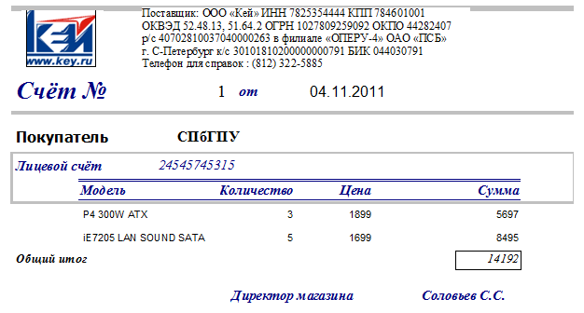

Рис. 3

1. Создайте кнопочную форму для просмотра объектов базы данных.